Вот и наступила весна. А с ней пришёл прекрасный праздник 8 марта! Праздник который любят и ждут , чтобы поздравить своих любимых мам, бабушек, сестёр.

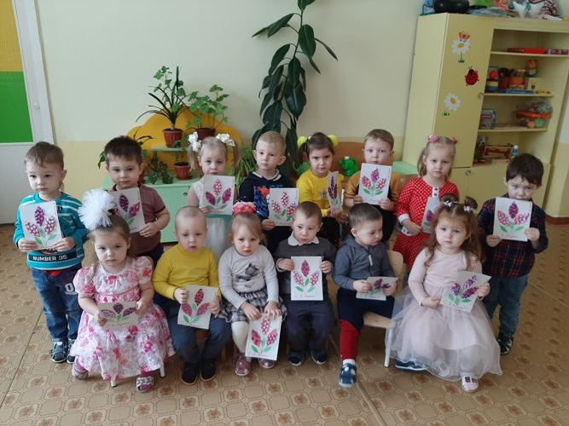

В нашей группе «Цыплята» детки тоже поздравили своих мам с праздником, рассказали стихи, исполнили танец и подарили открытки.